**Ketenmobiliteit en perspectief voor de autotrein.**

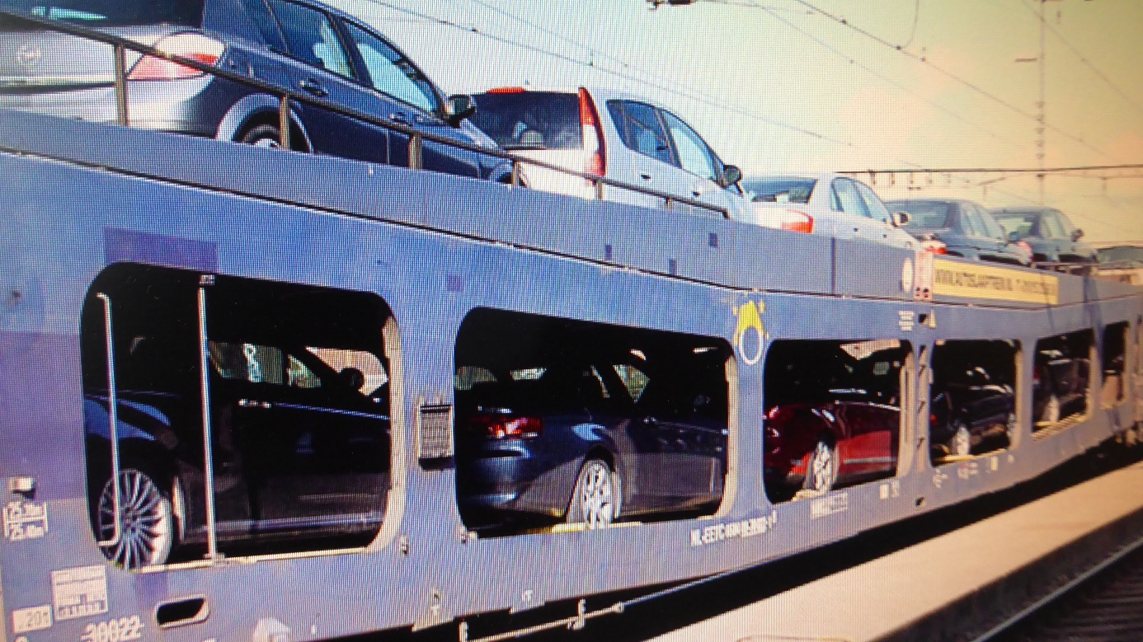

Deze blog gaat over een overstap die je niet wilt missen, die op de autotrein. Ketenmobiliteit is hot, stations heten hubs en iedereen lijkt bezig om de verplaatsing nog slimmer te organiseren. Hierin past wederom een pleidooi voor de autotrein, oftewel de auto op de trein.

Het bestaande concept in een paar woorden:

* de aanloop is een uurtje of wat autorijden naar een opstapplaats ergens langs een goed bereikbare spoorlijn.
* de auto met alle bagage erin, erop en erachter geplakt, komt op een treinwagon
* de treinreis kan beginnen in de comfortabele treincoupe en een nachtje of dagje later is de plaats van de bestemming comfortabel bereikt
* auto wordt van de trein gereden, de opgeladen passagiers en opgeladen auto gaan mee voor het laatste stukje van de verplaatsing.

Niets nieuws onder de zon, de autotrein is al decennia lang een feit. Vaak als “vakantietrein” maar ook als vaste lijn bijvoorbeeld van Kandersteg naar Wallis. In Nederland was ’s-Hertogenbosch de opstapplaats. Ik heb een nieuwe, een leukere en beter bereikbare locatie.

Om een lang verhaal goed in te korten, ben ik aangeland ergens langs de A15, in de gemeente Overbetuwe om precies te zijn. Langs de A15 en Betuweroute is m.i. de perfecte plek om een opstapplaats voor de autotrein aan te leggen. Alles ligt er al, de autosnelweg, de aansluiting, de spoorlijn, alleen de hub zelf ontbreekt nog. Direct aan de noordzijde van de A15 ligt vanaf Knooppunt Valburg tot en met de aansluiting nr. 38 “Elst” ligt een strook grond al jarenlang te wachten op invulling. Deze strook grond ligt perfect ingeklemd tussen de A15 en de Betuweroute. Er grazen wat schapen, we zien de treinen voorbij schuiven vanuit het Rotterdamse naar Duitsland, er wordt wat geruzied over de logistieke invulling en aan de zuidzijde van de A15 ter plaatse zijn enorme distributiecentra in aanbouw of al gereed op Park15. Er is een McDonald’s dus het zal wel een goed knooppunt zijn…….McDrive maar dan anders MCTrain. In dit laatste gedachtenspinsel zitten letters die we al kennen MTC, multimodaal transport Centrum oder so etwas?

Bijgaand kaartje is ter inspiratie, graag reacties.

